**Memoriu de prezentare conform continutului cadru prevazut in anexa 5.E la procedura de evaluare a impactului asupra mediului continuta in Legea 292/2018**

**I. Denumirea proiectului:** ***“* *DESFIINȚARE CORP C1, CORP C2, CORP C3 ȘI CONSTRUIRE CASĂ DE RUGĂCIUNE”***

**II. Titular**

- numele: ***BISERICA PENTICOSTALA TÂRPEȘTI prin COROAMÂ ONISIM***;

- adresa poştală: **intravilan sat Tarpesti, comuna Petricani, judetul Neamt, NC 51317;**

- numărul de telefon, de fax şi adresa de e-mail, adresa paginii de internet: **Pastor: Fanica Pintilei - 0749147627 ; Onisim Coroama – 0728233122; email:** [bp.betleem.tarpesti@gmail.com](mailto:bp.betleem.tarpesti@gmail.com);

- numele persoanelor de contact: **arh. Georgiana Baltag, tel: 0721331381**

• director/manager/administrator: ***COROAMÂ ONISIM*** ;

• responsabil pentru protecţia mediului: ***COROAMÂ ONISIM***.

**III. Descrierea caracteristicilor fizice ale întregului proiect:**

1. **un rezumat al proiectului**;

La cererea beneficiarilor, în baza Certificatului de urbanism cu nr. 2/ 31.01.2022, eliberat de către Pimaria comunei Petricani, prezenta documentaţie tehnică propune construirea unei Biserici, în regim de înălțime D+P+Supanta, amplasata pe terenul proprietate situat în jud. Neamt, com. Petricani, sat Tarpesti, NC 51317, în suprafaţă de 778 mp, front la calea de acces drum satesc, în vederea obţinerii autorizaţiei de construire.

1. **justificarea necesităţii proiectului:** Este necesara o cladire noua deorece prezenta este compromisa din punct de vedere structural, este neconforma din punct de vedere a normativelor in vigoare si cerintelor de calitate (rezistenta si stabilitate, siguranta in exploatare, securitate la incendiu, mediu si sanatate, economie de energie si izolare fonica). Nu asigură siguranta publicului si confortul acestuia.
2. **valoarea investiției**: 245000 euro;
3. **perioada de implementare propusă:** 24 luni ;
4. planşe reprezentând limitele amplasamentului proiectului, inclusiv orice suprafaţă de teren solicitată pentru a fi folosită temporar- (planuri de situaţie şi amplasamente);

* A01- PLANDE INCADRARE IN ZONA :

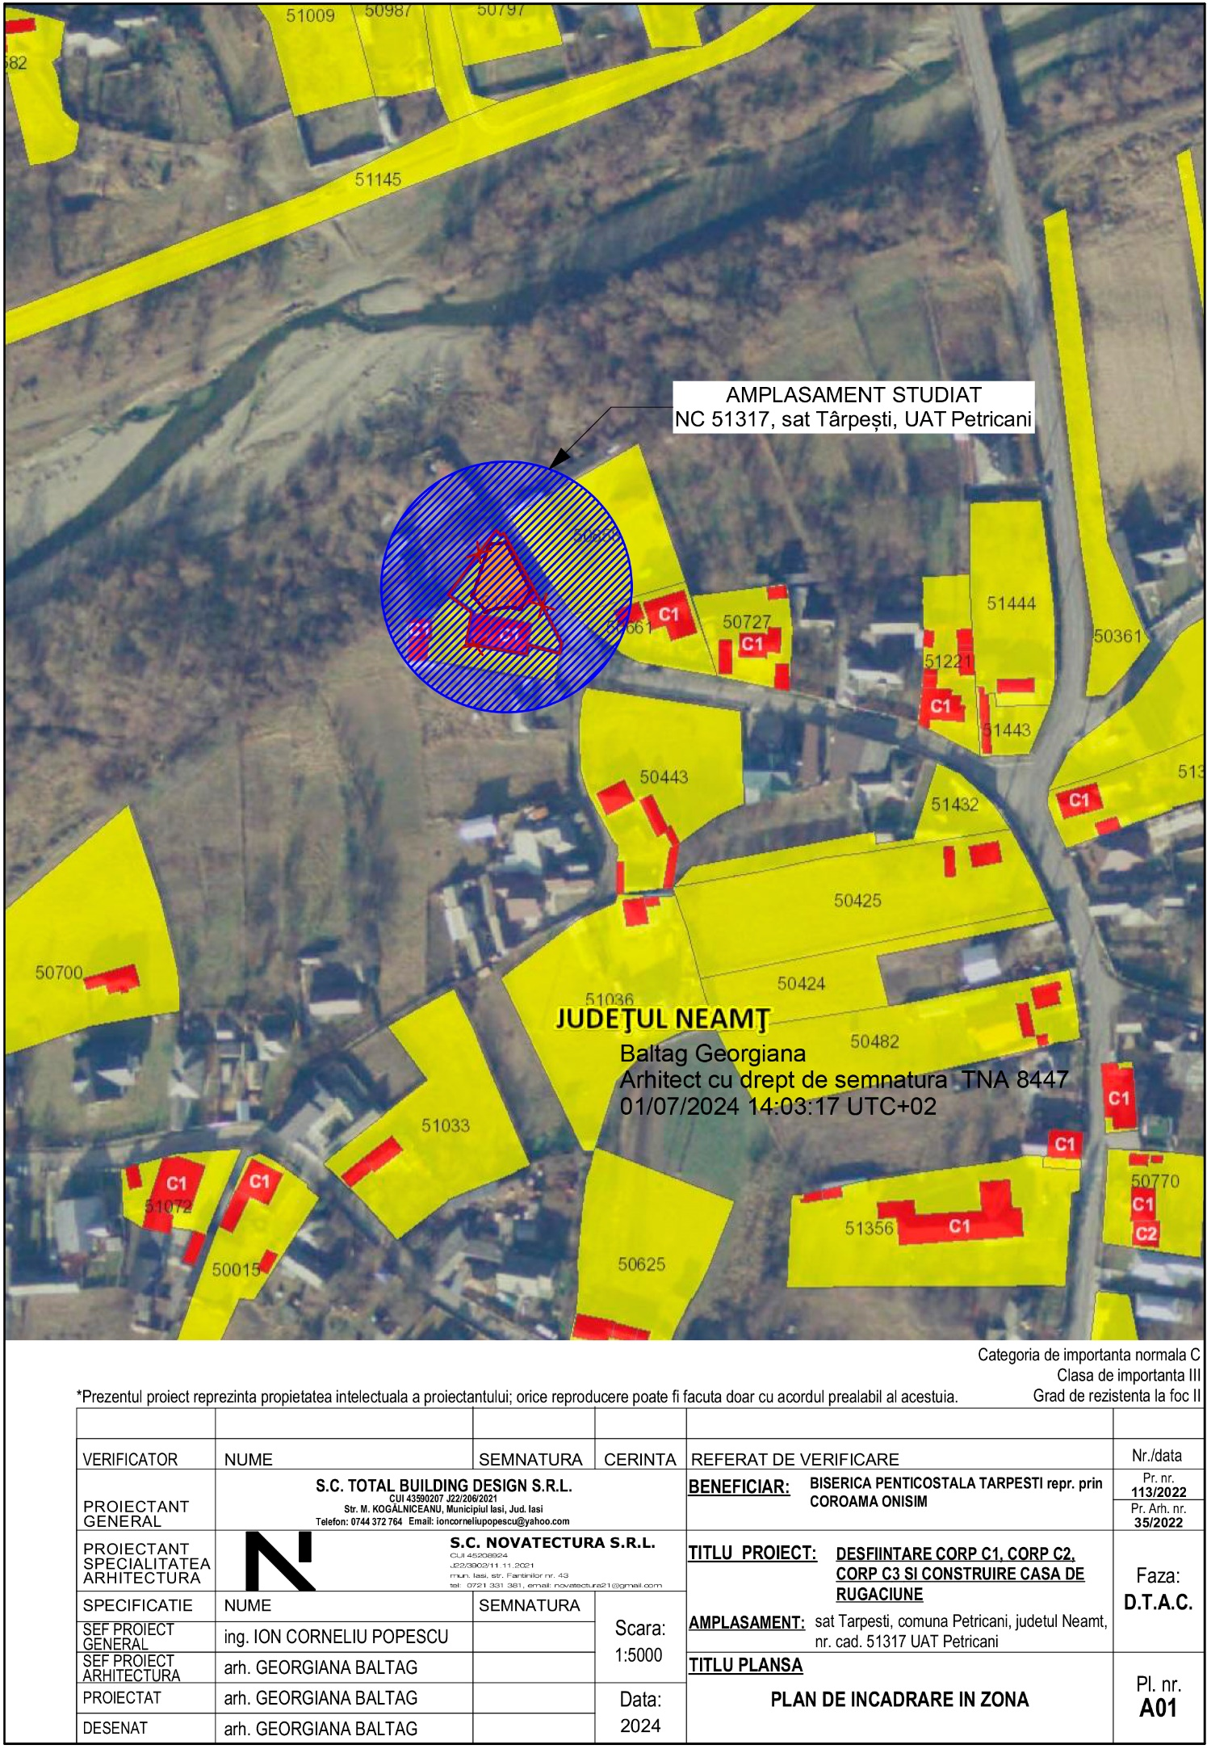

* A02- PLAN DE SITUATIE

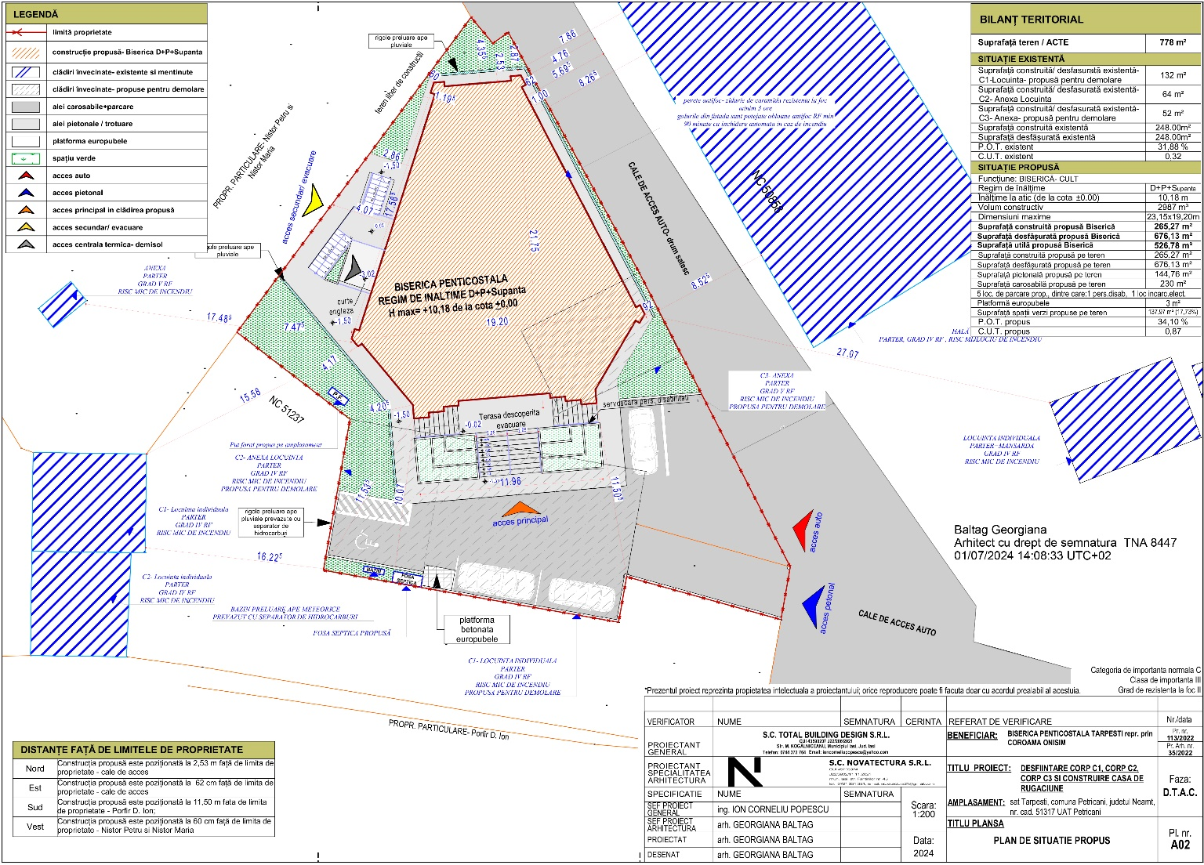

* O.E.- PLAN DE SITUATIE ORGANIZARE DE SANTIER

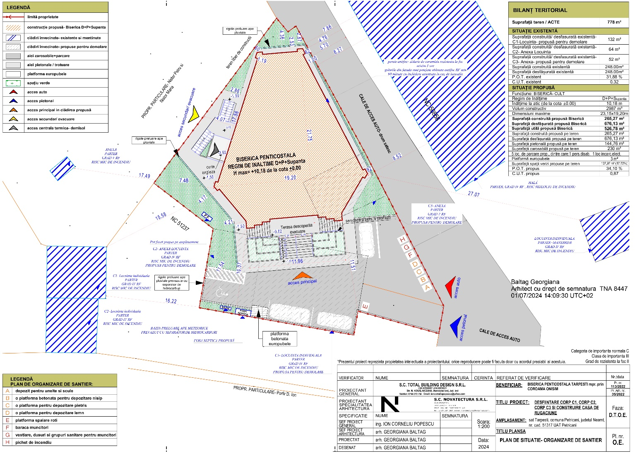

1. **o descriere a caracteristicilor fizice ale intregului proiect, formele fizice ale proiectului** (planuri, clădiri, alte structuri, materiale de construcţie etc.)

**INDICATORI FIZICI EXISTENTI PE TEREN**

Constructii existente pe teren:

C1- propusă pentru demolare:

Regim de inaltime: P;

SC C1 = 132 mp; / SDC C1= 132 mp;

C2- propusă pentru demolare :

Regim de inaltime: P;

SC C2= 64 mp; / SDC C2= 64 mp;

C3- propusă pentru demolare:

Regim de inaltime: P;

SC C3/ SDC C3= 52 mp;

SC EXISTENT PE TEREN= 248 mp

SDC EXISTENT PE TEREN= 248 mp

POT EXISTENT= 31,877 % CUT EXISTENT= 0.32

**INDICATORI FIZICI PROPUSI PE TEREN**

**Constructia propusa se incadreaza in:**

CATEGORIA DE IMPORTANTA “C - NORMALA”. (conf. HGR nr. 766/1997)

GRADUL DE REZISTENTA LA FOC “II” (conf. P118/1999)

Regim de inaltime: D+P+Supanta; Hmax coama=+10,18 m;

Dimensiuni maxime in plan: 19,20 m x 22,35 m

SC DEMISOL= 288,57 mp;

SC PARTER = 265,27 mp ;

SC ETAJ 1 = 122,29 mp;

SC PROPUS= 265,27 mp

SDC PROPUS= 676,13 mp

SU PROPUS= 527,98 mp

VOLUM PROPUS= 2987 mc

POT PROPUS= 34,10 % CUT PROPUS= 0.87

Aria carosabil si parcari ( 5 locuri) : Scar. = 230 m²

Aria pavaje si trotuare: Spav.= 144,76 m²

Aria platforma betonata europubele: Spub.= 3 m²

Aria spatii verzi: Ssp.v.= 137,97 m² (17,73 %)

Cladirea studiata are urmatoarea organizare functionala propusa:

DISTRIBUŢIA FUNCŢIONALĂ- situatie propusa:

**PLAN DEMISOL**

NR CRT INCAPERE SUPRAFATA UTILA

1 Sala de mese 80,42

2 Birou adiministrativ 14,31

3 Birou pastoral 13,05

4 Oficiu+chicineta 19,44

5 Camara 5,63

6 Camera tehnica 21,03

7 Spatiu de depozitare 5,2

8 G.S.F. 15,06

9 G.S.B. 13,8

10 Hol1 +casa scarii 31,2

11 Hol 2 2,22

12 Hol 3 7,81

13 Acces demisol 10,91

**SU TOTAL DEMISOL 229,17**

**PLAN PARTER**

NR CRT INCAPERE SUPRAFATA UTILA

1 Sala de rugaciune 138,15

2 Camera mama si copilul 10,4

3 G.S. 1,52

4 G.S. p. dizab. 5,6

5 Hol+Foyer 44,52

6 Casa scarii 13,15

7 Spatiu TEG 8,85

8 Terasa acces descoperita 13,59

9 Terasa evacuare 4,14

**SU TOTAL PARTER 222,19**

**PLAN SUPANTA**

NR CRT INCAPERE SUPRAFATA UTILA

1 Tribune 75,42

**SU TOTAL=**  **526,78 mp**

Nu se prepara mancare in interiorul cladirii propuse. Mancarea va fi adusa in sistem catering. Apele meteorice vor fi dirijate prin rigole impermeabile catre bazinul propus pe amplasament, prevazut cu separator de hidrocarburi.

Pentru realizarea cladirii propuse, s-a adoptat următorul **sistem constructiv**:

-stâlpi, coloane : cadre din beton armat, clasa de reacţie la foc A1, clasa de combustibilitate C0(CA1), cu rezistenta la foc de minim 240 min;

-pereţi interiori nestructurali : zidarie de caramida de 15 cm/ 25 cm grosime, clasa de reacţie la foc A1, clasa de combustibilitate C0(CA1), cu rezistenta la foc de minim 180 min;

-pereţi exteriori nestructurali : demisol = beton armat de 25 cm grosime, clasa de reacţie la foc A1, clasa de combustibilitate C0(CA1), cu rezistenta la foc de minim 240 min; parter si supanta = zidarie de caramida/ bca de 25 cm grosime, clasa de reacţie la foc A1, clasa de combustibilitate C0(CA1), cu rezistenta la foc de minim 240 min;

-grinzi, planşee, nervuri, acoperişuri terasă : grinzi si plansee din beton armat grosime 15 cm peste demisol, parter si etaj 1, clasa de reacţie la foc A1, clasa de combustibilitate C0(CA1), cu rezistenta la foc de minim 120 min;

-acoperişuri autoportante fără pod (inclusiv contravântuiri), şarpanta acoperişurilor fără pod : acoperis tip terasa necirculabila finisata cu membrana bituminoasa.

**La proiectarea spaţiilor s-a ţinut seama de parametrii sanitari şi condiţiile care trebuie îndeplinite în conformitate cu OMS nr.119/21.02.2014 – ordin pentru aprobarea “Normelor de igienă şi sănătate publică privind mediul de viaţă al populaţiei”. Toate spaţiile sunt prevăzute cu ferestre care permit ventilaţia naturală, exceptie grupul sanitar femei si barbati, g.s., hol g.s, spatiu TEG, camara si chicineta, care vor fi dotate cu ventilatie artificiala mecanica. Toate spaţiile au asigurat iluminatul natural care să permită desfăsurarea activităţilor fără a recurge la lumina artificială, exceptie grupul sanitar femei si barbati, g.s., hol g.s, spatiu TEG, camara si chicineta, care au asigurat iluminatul artificial in conformitate cu normativele in vigoare. Microclimatul interior este asigurat şi de sistemul de încălzire prin temperaturi diferenţiate în funcţie de destinaţia încăperilor.**

Pereții exteriori din zidărie de cărămidă vor fi placaţi cu vata minerala bazaltică de minim 10 cm, iar tâmplăria exterioară va fi din PVC cu geam tripan. Compartimentările interioare din cărămidă în grosime de 15 cm, respectiv 25 cm și compartimentarile din beton armat (demisol) în grosime de 25 cm asigură izolarea acustică a fiecărei încăperi.

1. **Se prezintă elementele specifice caracteristice proiectului propus:**

- profilul şi capacităţile de producţie:- nu este cazul ;

- descrierea instalaţiei şi a fluxurilor tehnologice existente pe amplasament (după caz)- nu este cazul;

- descrierea proceselor de producţie ale proiectului propus, în funcţie de specificul investiţiei, produse şi subproduse obţinute, mărimea, capacitatea: nu este cazul;

- materiile prime, energia şi combustibilii utilizaţi, cu modul de asigurare a acestora- nu este cazul;

- racordarea la reţelele utilitare existente în zonă:

1. ***alimentare cu apă***

Alimentarea cu apă se va realiza prin racordare la putul forat propus pe amplasament.

1. -***alimentarea cu energie electrică***

Alimentarea cu energie electrică se va realiza prin racordare la reţeaua de alimentare cu energie electrică existentă în zonă.

1. *-* ***canalizarea***

Apele menajere uzate se vor deversa în fosa septica propusa pe amplasament.

1. *-* ***alimentarea cu căldură***

Încălzirea spaţiilor interioare se realizează de la centrala electrica si a unei pompe de caldura, prin intermediul ventiloconvectoarelor.

1. *-* ***deşeuri***

Se prevede asigurarea colectării selective (pubele) a deşeurilor provenite din cadrul Bisericii şi evacuarea acestora de către operatorul urban de gospodărie comunală. Acestea se vor amplasa în pubele ecologice conform planului de situatie anexat. Platforma betonată destinată pubelelor va avea suprafața de 3 mp și va fi racodata la rețeaua de alimentare cu apă și la fosa septica existenta pe amplasament. Deşeurile inerte rezultate din activitatea de construcţii vor fi depozitate separat şi vor fi transportate la Depozitul ecologic existent in zona, în nici un caz nu vor fi depozitate în recipienţii destinaţi deşeurilor menajere. Lucrările prevăzute în prezentul proiect nu constituie surse de poluare a apei, aerului și solului. În prezentul proiect nu se vor executa lucrări generatoare de noxe.

- descrierea lucrărilor de refacere a amplasamentului în zona afectată de execuţia investiţiei:

Terenul se va elibera de materiale provenite in urma lucrarilor propuse si care nu mai pot fi reutilizate. Se vor planta arbori si arbusti in zonele care ofera spatiu liber; se va reface iarba prin imprastirea in zonele afectate a semintelor de gazon.

- căi noi de acces sau schimbări ale celor existente:

**Accesul pietonal şi carosabil** se vor realiza direct din drumul de acces Drum satesc, situat la est faţă de amplasament. Nu se propun cai noi de acces, nu se schimba caile de acces existente.

- resursele naturale folosite în construcţie şi funcţionare:- apa (utilizata in perioada de constructie si de functionare), energie electrica provenita de la panouri fotovoltaice amplasate la nivelul acoperisului (perioada de functionare) , pietris, balast , nisip, lemn (utilizate in perioada de constructie).

- metode folosite în construcţie/demolare:

Cladirile propuse pentru demolare au urmatoare structura constructiva:fundatii si elevatii din beton, zidarii din caramida si bca , plansee din lemn la C2 si C3 si peste etajul 1 la C1 , planseu din beton peste parter la C1, invelitori din tabla tip tigla

- planul de execuţie, cuprinzând faza de construcţie, punerea în funcţiune, exploatare, refacere şi folosire ulterioară;

Lucrarile propuse pe teren vor cuprinde urmatoarele etape:

* etapa de organizare de santier:

In acest scop se vor amenaja in incinta santierului, pe terenul neconstruit, urmatoarele:

a. Cale de acces auto si pietonala;

b. Se vor amenaja PE LATURA DE SUD a amplasamentului:

1. Depozit pentru unelte si scule;
2. o platforma betonata pentru depozitare nisip;
3. o platforma pentru depozitare pietris;
4. o platforma pentru depozitare lemn ;
5. platforma spalare roti;
6. Baraca muncitori;
7. Vestiare, dusuri si grupuri sanitare pentru muncitori;
8. Pichet de incendiu;

* etapa de demolare
* transportarea molozului si a materialelor care nu pot fi reutilizate catre depozitul indicat de Primaria locala.
* etapa de pregatire a terenului pentru lucrarile de construire
* etapa de trasare pentru lucrarile de construire
* etapa de construire
* eliberarea amplasamentului de echipamente si utilaje folosite in executie
* transportul materialelor ramase neutilizate in urma lucrarilor de construire si eliberarea terenului
* refacerea terenului in urma lucrarilor realizate prin plantarea de arbori , arbusti si gazon

La deschiderea santierului se va numi un responsabil cu tehnica securitatii si P.S.I.

Pe santier se va face instructaj special privind N.T.S.M. cu tot personalul, insistandu-se asupra:

- interzicerii circulaţiei pe spraituri;

- montarii parapetilor la podete peste transee;

- montarii parapetilor la transee din dulapi de inventar;

- instalarii luminilor rosii avertizoare sau/si a panourilor cu inscriptii avertizoare;

- turnarii betoanelor in infrastructura de pe podinile de turnare;

- executarea sprijinirilor la elementele structurale sau nestructurale acolo unde este cazul sau conform proiectului, pentru asigurarea stabilitatii.

Se vor lua deasemeni urmatoarele masuri de T.S.M:

- operatiunile de constructii vor fi conduse de o singura persoana;

- muncitorii vor fi instruiti inaintea inceperii executarii operatiunilor;

- tot personalul pe santier va purta casti;

- se vor ingradi locurile unde circulatia este interzisa in mod special in zona de actiune a macaralei;

- se vor monta viziere de protectie atat pe conturul constructiei, cat si in special la intrari

Se vor aplica dispozitiile cuprinse in:

- situatia sapaturilor, retelelor electrice, ingradirea golurilor, schelele, etc.

La executarea lucrărilor se vor respecta normele de protecţie a muncii specifice domeniului construcţii civile.

- Legea 90/1996 republicata în 2001

- Normele generale de igiena muncii

- Instrucţiuni de securitatea muncii pentru activitatea de construcţii

- Alte acte normative privind securitatea şi sănătatea la locul de muncă

Termenul de finalizare a investitiei este de 24 de luni de la data inceperii lucrarilor de executie, iar punerea in functiune se va face dupa receptia lucrarilor de constructie

- descrierea lucrărilor de refacere a amplasamentului;

Prin lucrarile executate, impactul asupra mediului este mic. Dupa finalizarea lucrarilor, terenul se va elibera de utilaje si materialele rezultate in urma demolarii corpurilor C1, C2 si C3 si a construirii Casei de Rugaciuni care nu au putut fi refolosite se vor transporta la depozitul indicat de Primaria locala. Refacerea amplasamentului se va realiza prin plantatii de arbori si arbusti in zonele care ofera spatiu liber; se va reface iarba prin imprastirea in zonele afectate a semintelor de gazon.

Instructiuni tehnice de exploatarea si urmarirea comportarii in timp a constructiei :

Urmarirea comportarii in exploatare a constructiilor se face pe toata durata de existenta a acestora si cuprinde ansamblul de activitati privind examinarea directa sau investigarea cu mijloace de observare si masurare specifice, in scopul mentinerii cerintelor.

Obiectul urmaririi comportarii în exploatare a cladirii si al interventiei în timp este evaluarea starii tehnice a constructiei si mentinerea aptitudinii în exploatare pe toata durata de existenta a acesteia.

Urmarirea comportarii în exploatare este una din componentele sistemului calitatii în constructii si are la baza u **Regulamentul privind urmarirea comportarii în exploatare, interventiile în timp si postutilizarea constructiilor** " aprobat cu HGR nr. 766 din21.11.1997, precum si **Normativul P13O/88 - " Norme metodologice privind comportarea constructiilor, *inclusiv supravegherea curenta a starii tehnice a acestora".***

Urmarirea comportarii în exploatare a cladirii se face în vederea depistarii din timp a unor degradari care conduc la diminuarea aptitudinii în exploatare . Urmarirea comportarii în exploatare a constructiei *se* face prin **urmarirea curenta**, care are un caracter permanent, durata ei coincizând cu durata de serviciu efectiva a cladirii. Urmarirea curenta se realizeaza prin examinare vizuala directa si cu ajutorul unor mijloace simple de masurare.

Rezultatul supravegherii curente a starii tehnice (urmarirea curenta) se înscrie în jurnalul evenimentelor din cartea tehnica a constructiei.

Dupa fiecare inspectie se va face un raport de inspectie care va cuprinde:

* Data inspectiei;
* Zona/zonele studiate;
* Constatari initiale;
* Constatari fata de pecedenta inspectie;
* Comportarea precedentelor reparatii;
* Propuneri de masuri ce trebuiesc luate.

In cazul aparitiei unor deteriorari ce se considera ca pot afecta rezistenta, stabilitatea si durabilitatea constructiei, proprietarul sau utilizatorul va comanda o inspectie extinsa a cladirii, urmata daca este cazul de o expertiza tehnica.

Beneficiarul are obligatia verificarii comportarii o data pe trimestru, precum si dupa orice eveniment deosebit (cutremur, inundatie, ploi torentiale, caderi masive de zapada, supraîncarcari accidentale cu materiale, explozii, incendii, etc.).

Urmarirea curenta se face la urmatoarele capitole de lucrari, analizându-se :

- situatia terenului de fundare (tasare, umplere, umezire avansata, alunecare);  
- fundatii (fisurare, deplasare); structura de rezistenta a infrastructurii.

**Lista fenomenelor supuse urmaririi curente:**

* Schimbari evidente a pozitiei constructiei, manifestate prin deplasari vizibile pe orizontala, verticala sau prin rotiri in raport cu locul initial de amplasare;
* Deformatii evidente ale elementelor structurale manifestate prin incovoieri, dezaxari, deplasari, tasari, rotiri sau prin caderea finisajelor;
* Schimbari in gradul de protectie si confort prin cedarea izolatiilor termice sau hidrofuge, manifestate prin igrasie sau condens;
* Defecte si degradari ale elementelor structurale manifestate prin fisuri, in elemente de zidarie si beton, sau pete de rugina pe elementele din beton armat;
* Deschiderea sau inchiderea rosturilor de diferite tipuri dintre elementele de constructie, tronsoane de cladiri;
* Defecte si dregradari cu implicatii asupra functionalitatii obiectelor de constructie;
* Infundarea scurgerilor (guri de scurgere, burlane, jgeaburi, drenuri, canale);
* Flambajul unor elemente componente comprimate sau ruperea altora intinse.

**Lista fenomenelor supuse urmaririi in exploatare:**

* Asigurarea scurgerii apelor de pe pardoseli si terase la sifoane si la canalizare pentru a evita infiltrarea acestora la terenul de fundare si pentru a preveni tasarea fundatiilor;
* Mentinerea etansa a pardoselilor prin chituirea imediata a crapaturilor sau fisurilor;
* Asigurarea indepartarii imediate a apelor de suprafata din preajma constructiei prin ridicari de trotuar, amenajari de rigole cu panta orientata spre gurile de scurgere ale canalizarii pluviale;
* Supraincarcarea constructiilor prin supraetajare, recompartimentarea incaperilor cu pereti suplimentari, amplasarea de rezervoare pe plansee, etc, precum si practicarea de noi goluri in pereti, desfiintarea partiala sau totala a unor pereti, se va face numai pe baza unei documentatii tehnice intocmite de un proiectant de specialitate autorizat si numai dupa obtinerea unei noi Autorizatii de construire.

**Lista fenomenelor supuse urmaririi in exploatare:**

* Zonele de cuplare dintre trotuare si cladire;
* Terasa cladirii; Gurile de scurgere, jgheaburile si burlanele; Fatadele cladirii;
* Instalatiile din canale si camine de vizitare (sanitare, termice); Instalatiile;
* Fosa septica ecologica, Bazinele si Caminele de canalizare exterioare;
* Rigolele de evacuare ale apelor meteorice.

**Programul de verificari, masuratori si inregistrari:**

* Inspectarea trotuarelor – o data pe an;
* Inspectarea terasei cladirii - o data pe an;
* Inspectarea fatadele cladirii – o data pe an;
* Inspectarea instalatiilor din camine si canale (sanitare, termice) – o data pe an;
* Inspectarea instaltiilor– o data pe an;
* Inspectarea caminelor de canalizare exterioare – o data pe an;
* Inspectarea rigolelor de evacuare a apelor meteorice – o data pe an.

Programul de verificari nu este limitativ in ceea ce priveste zonele de inspectare si nici in ceea ce priveste intervalul de timp.

**Reparatii obligatorii:**

* Vor fi reparate denivelarile, tasarile si vor fi etanseizate crapaturile la trotuare, platforme si rigole;
* Repararea neetanseitatilor instalatiilor de alimentare cu apa, canalizare si termoficare;
* Repararea terasei, a jgheaburilor si burlanelor;
* Repararea pardoselilor si tencuielilor degradate dupa indepartarea cauzelor.

- relaţia cu alte proiecte existente sau planificate : nu este cazul

- detalii privind alternativele care au fost luate în considerare: nu este cazul ;

- alte activităţi care pot apărea ca urmare a proiectului (de exemplu, extragerea de agregate, asigurarea unor noi surse de apă, surse sau linii de transport al energiei, creşterea numărului de locuinţe, eliminarea apelor uzate şi a deşeurilor);

Apele menajere uzate se vor deversa în fosa septica propusa pe amplasament.

Se prevede asigurarea colectării selective (pubele) a deşeurilor provenite din cadrul Bisericii şi evacuarea acestora de către operatorul urban de gospodărie comunală. Acestea se vor amplasa în pubele ecologice conform planului de situatie anexat. Platforma betonată destinată pubelelor va avea suprafața de 3 mp și va fi racodata la rețeaua de alimentare cu apă și la fosa septica existenta pe amplasament.

- alte autorizaţii cerute pentru proiect: nu este cazul

**IV. Descrierea lucrărilor de demolare necesare**

- planul de execuţie a lucrărilor de demolare, de refacere şi folosire ulterioară a terenului;

Lucrarile de demolare vor cuprinde urmatoarele etape:

* etapa de organizare de santier:

In acest scop se vor amenaja in incinta santierului, pe terenul neconstruit, urmatoarele:

a. Cale de acces auto si pietonala;

b. Se vor amenaja PE LATURA DE SUD a amplasamentului:

1. Depozit pentru unelte si scule;
2. o platforma betonata pentru depozitare nisip;
3. o platforma pentru depozitare pietris;
4. o platforma pentru depozitare lemn ;
5. platforma spalare roti;
6. Baraca muncitori;
7. Vestiare, dusuri si grupuri sanitare pentru muncitori;
8. Pichet de incendiu;

* etapa de demolare
* transportarea molozului si a materialelor care nu pot fi reutilizate catre depozitul indicat de Primaria locala.
* etapa de pregatire a terenului pentru lucrarile de construire
* etapa de trasare
* etapa de construire
* refacerea terenului in urma lucrarilor realizate

Etapa de demolare: se refera la totalitatea operatiunilor de natura sa transforme actuala reprezentare a terenului ce cuprinde 3 constructii intr-un teren liber de constructii. Se vor lua masurile adecvate pentru protectia factorilor de mediu si predarea materialelor valorificabile (lemn, metal).

Materialele rezultate in urma procesului de desfacere se vor grupa pe categorii si se vor depozita in curtea imobilului in stive sau gramezi, realizate cu grija pentru a nu se produce accidentari prin surparea, alunecarea sau rostogolirea materialelor.

Lucrarile de desfiintare (demolare) se vor executa de o firma specializata. Cea mai apropiata constructie se afla la peste 8 m distanta fata de amplasamentul studiat. Prin lucrarile de demolare nu va fi afectat cadrul construit si cadrul natural din jur.

La deschiderea santierului se va numi un responsabil cu tehnica securitatii si P.S.I.

Pe santier se va face instructaj special privind N.T.S.M. cu tot personalul, insistandu-se asupra:

- interzicerii circulaţiei pe spraituri;

- montarii parapetilor la podete peste transee;

- montarii parapetilor la transee din dulapi de inventar;

- instalarii luminilor rosii avertizoare sau/si a panourilor cu inscriptii avertizoare;

- turnarii betoanelor in infrastructura de pe podinile de turnare;

- executarea sprijinirilor la elementele structurale sau nestructurale acolo unde este cazul sau conform proiectului, pentru asigurarea stabilitatii.

Se vor lua deasemeni urmatoarele masuri de T.S.M:

- operatiunile de constructii vor fi conduse de o singura persoana;

- muncitorii vor fi instruiti inaintea inceperii executarii operatiunilor;

- tot personalul pe santier va purta casti;

- se vor ingradi locurile unde circulatia este interzisa in mod special in zona de actiune a macaralei;

- se vor monta viziere de protectie atat pe conturul constructiei, cat si in special la intrari

Se vor aplica dispozitiile cuprinse in:

- situatia sapaturilor, retelelor electrice, ingradirea golurilor, schelele, etc.

La executarea lucrărilor se vor respecta normele de protecţie a muncii specifice domeniului construcţii civile.

- Legea 90/1996 republicata în 2001

- Normele generale de igiena muncii

- Instrucţiuni de securitatea muncii pentru activitatea de construcţii

- Alte acte normative privind securitatea şi sănătatea la locul de muncă

Termenul de finalizare a investitiei este de 24 de luni de la data inceperii lucrarilor de executie, iar punerea in functiune se va face dupa receptia lucrarilor de constructie

- descrierea lucrărilor de refacere a amplasamentului;

Prin lucrarile executate, impactul asupra mediului este mic. Dupa finalizarea lucrarilor, terenul se va elibera de utilaje si materialele rezultate in urma demolarii corpurilor C1, C2 si C3 si a construirii Casei de Rugaciuni care nu au putut fi refolosite se vor transporta la depozitul indicat de Primaria locala. Refacerea amplasamentului se va realiza prin plantatii de arbori si arbusti in zonele care ofera spatiu liber; se va reface iarba prin imprastirea in zonele afectate a semintelor de gazon.

- căi noi de acces sau schimbări ale celor existente, după caz;

**Accesul pietonal şi carosabil** se vor realiza direct din drumul de acces Drum satesc, situat la est faţă de amplasament. Nu se propun cai noi de acces, nu se schimba caile de acces existente.

- metode folosite în demolare:

Se vor ridica bariere eficiente (bariere de protecţie cu plasă densă, umedă, care izolează particulele de praf generate) în jurul activităţilor generatoare de praf sau împrejurul şantierului, cu înălțimea de minim 3,0 m.

In prima faza se vor desface tamplariile interioare si exterioare ale corpurilor propuse pentru demolare, dupa care Se va trece la defacerea podelilor din lemn , dupa care a invelitorilor din tabla tip tigla,. Se vor desface sarpantele din lemn; lemnul se va depozita separat si se va reutiliza pe cat de mult posibil etapa de construire la cofraje. Dupa desfacerea acoperisului se va trece la desfacerea zidurilor din caramida si a fundatiilor existente.

In cazul lucrărilor de desființare/demolare: spargerea betonului se face cu utilaje special autorizate. Se vor implementa măsurile următoare:

* Ecranarea zonelor de lucru prin instalarea de panouri protectoare și/sau plasă densă, umedă.
* Aspirarea tuturor reziduurilor de praf și umezirea suprafețelor de lucru (exclus măturarea acestora).

Materialele rezultate in urma procesului de desfacere se vor grupa pe categorii si se vor depozita in curtea imobilului in stive sau gramezi, realizate cu grija pentru a nu se produce accidentari prin surparea, alunecarea sau rostogolirea materialelor. Este obligativitorie depozitarea materialului fin, sub formă de pulbere, în incinte închise sau în containere, pe termen mediu sau lung.

Nu se va arde în aer liber nici un fel de material sau deșeu.

Mijloacele de transport ce vor prelua deșeurile în vederea evacuării vor fi acoperite cu prelate sau meșe pentru prevenirea împrăștierii acestora.

- detalii privind alternativele care au fost luate în considerare: nu este cazul ;

- alte activităţi care pot apărea ca urmare a demolării (de exemplu, eliminarea deşeurilor).

Deşeurile inerte rezultate din activitatea de construcţii vor fi depozitate separat şi vor fi transportate la Depozitul ecologic existent in zona, în nici un caz nu vor fi depozitate în recipienţii destinaţi deşeurilor menajere. Lucrările prevăzute în prezentul proiect nu constituie surse de poluare a apei, aerului și solului. În prezentul proiect nu se vor executa lucrări generatoare de noxe.

**V. Descrierea amplasării proiectului :**

- distanţa faţă de graniţe pentru proiectele care cad sub incidenţa Convenţiei privind evaluarea impactului asupra mediului în context transfrontieră, adoptată la Espoo la 25 februarie 1991, ratificată prin Legea nr. 22/2001 cu modificarile si completarile ulterioare- nu este cazul

- localizarea amplasamentului in raport cu patrimoniul cultural potrivit Listei Monumentelor Istorice actualizata periodic si publicata in Monitorul Oficial al Romaniei si a Repertoriului Arheologic National instituit prin OG nr.43/2000 privind protecția patrimoniului arheologic și declararea unor situri arheologice ca zone de interes național, republicată, cu modificările și completările ulterioare: nu este cazul

- hărţi, fotografii ale amplasamentului care pot oferi informaţii privind caracteristicile fizice ale mediului, atât naturale, cât şi artificiale şi alte informaţii privind:

• folosinţele actuale şi planificate ale terenului atât pe amplasament, cât şi pe zone adiacente acestuia;

Poza amplasament

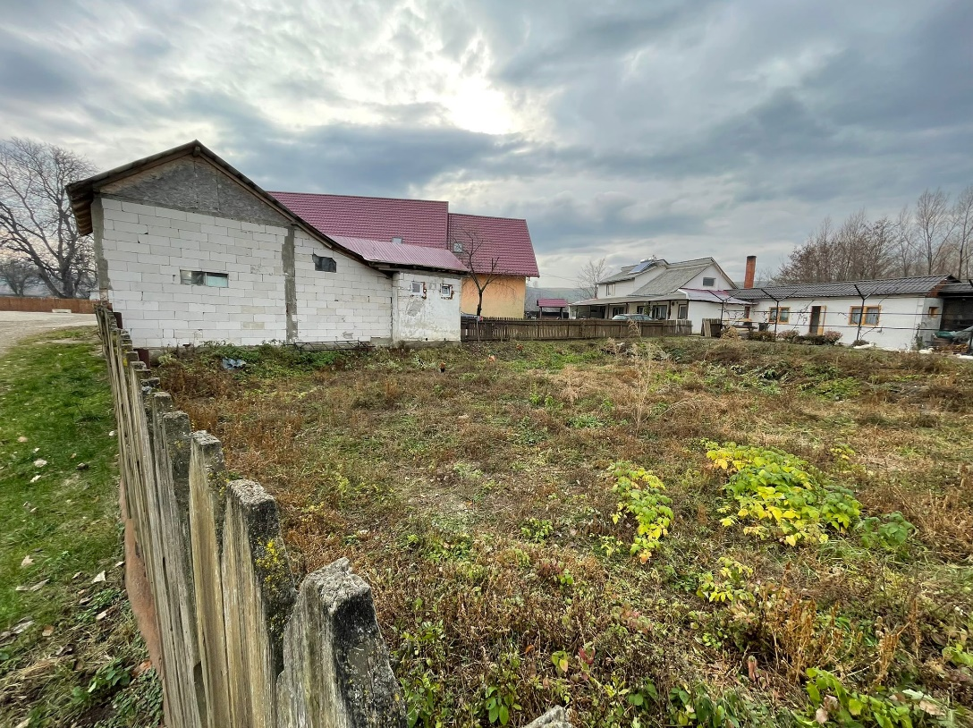

Poze acces amplasament si Hala invecinata

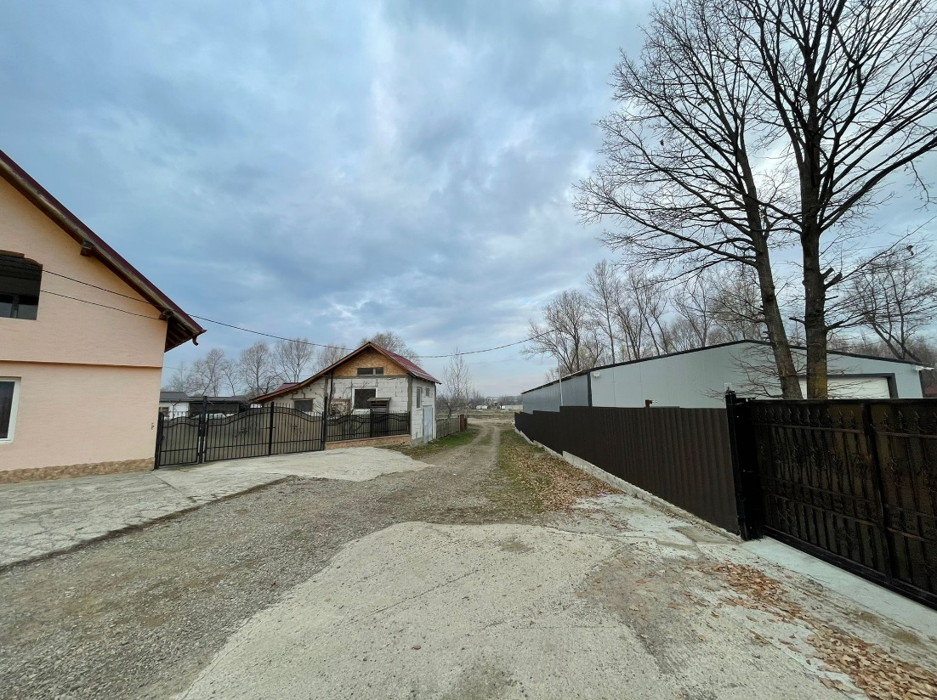

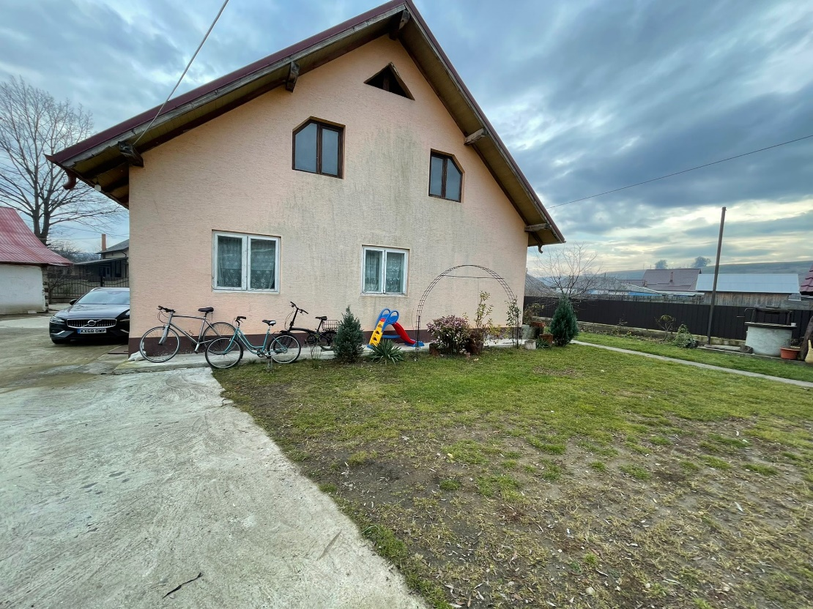

• politici de zonare şi de folosire a terenului;

Conform certificatului de urbanism nr 2/ 31.01.2022: Terenul are destinatie de curti constructii. Conform P.U.G. Petricani , terenul este situat in intravilan sat Târpesti, comuna Petricani, judetul Neamt- UTR 2.. Nu se afla in zona protejata sau cu interdictie temporara sau definitiva pentru construire sau zone de interes public.

• arealele sensibile;

- coordonatele geografice ale amplasamentului proiectului, care vor fi prezentate sub formă de vector în format digital cu referinţă geografică, în sistem de proiecţie naţională Stereo 1970

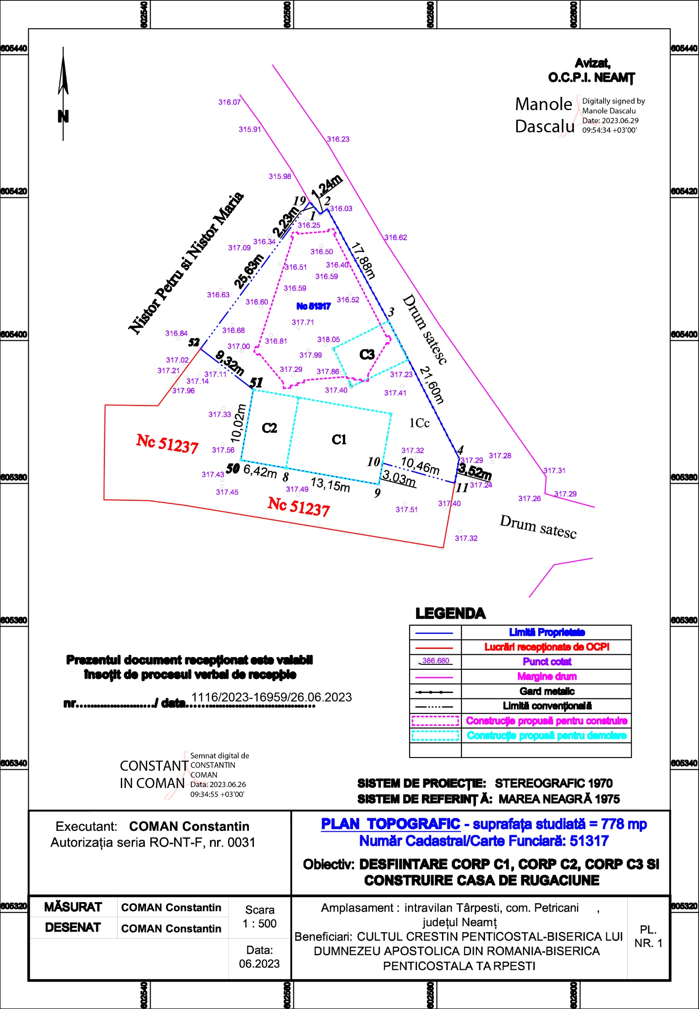

- detalii privind orice variantă de amplasament care a fost luată în considerare.

Dimensiunile maxime in plan ale constructiei propuse sunt 19,20 m x 22,35 m. La amplasarea constructiei s-au luat in calcul prevederile Codului Civil, ale Regulamentului General si Local de Urbanism, precum si orientarea fata de punctele cardinale si fata de accesul pe teren.

**Accesul pietonal şi carosabil** se vor realiza direct din drumul de acces Drum satesc, situat la est faţă de amplasament.

**Amplasarea construcţiei** fata de limitele de proprietate- situatie propusa:

* Nord: min. 2,53 m faţă de limita de proprietate nord – cale de acces drum satesc;
* Sud: min. 10,8 m faţă de limita de proprietate sud – Porfir D. Ion;
* Vest: min. 60 cm faţă de limita de proprietate vest – Nistor Petru si Nistor Maria;
* Est: min. 62 cm faţă de limita de proprietate est – cale de acces;

**Amplasarea construcţiei** fata de constructiile invecinate- situatie propusa:

* Nord: teren liber de constructii;
* Sud: teren liber de constructii – Porfir D. Ion;
* Vest: 17,48 m fata de anexa – Nistor Petru si Nistor Maria; 15,58m fata de locuinta situata la SV fata de amplasament;
* Est: 6,41 m fata de Hala situata la est fata de amplasament; 27,07 m fata de locuinta situata la est fata de amplasament;

**Accesul pietonal şi carosabil** se vor realiza direct din drumul de acces Drum satesc, situat la est faţă de amplasament.

**VI. Descrierea tuturor efectelor semnificative posibile asupra mediului ale proiectului, în limita informațiilor disponibile**

**A. Surse de poluanţi şi instalaţii pentru reţinerea, evacuarea şi dispersia poluanţilor în mediu**

**1. Protecţia calităţii apelor:**

- sursele de poluanţi pentru ape, locul de evacuare sau emisarul: pot exista doar accidental, datorita degradarii instalatiilor sanitare si a fosei septice ecologice propuse pe amplasament;  
- staţiile şi instalaţiile de epurare sau de preepurare a apelor uzate prevăzute.

Colectarea apelor pluviale si menajere se va face separat. Apele pluviale vor fi dirijate prin burlane catre spatiile verzi de pe amplasament. Se interzice cu desavarsire realizarea de lucrari de intretinere a utilajelor de executie in cadrul amplasamentului (schimburi de ulei, alimentari cu combustibili, etc), iar organizarea de santier va fi dotata cu materiale absorbante a scurgerilor de uleiuri si combustibili.

Apa menajeră produsă ajunge, prin intermediul conductelor, în rezervorul **fosei septice ecologice**, unde reziduurile solide sunt separate de cele lichide. Particulele mai grele se depozitează pe fundul rezervorului, în timp ce uleiurile şi grăsimile rămân la suprafaţă.

În urma unor procese biologice, la care contribuie şi bioactivatorii menţionaţi mai sus, particulele solide aflate la baza fosei septice sunt descompuse în elemente de bază. Apa tratată este deversată în sol prin reţeaua de drenaj, care este compusă din tuburi găurite, instalate în sol la o adâncime de cel puţin 80 de centimetri, pentru a fi ferite de îngheţ. Pentru a favoriza drenarea apei, tuburile nu sunt acoperite direct cu pământ, ci cu pietriş.

La final, reziduurile solide pot fi eliminate mult mai uşor.

Fosa septica ecologica propusa va fi amplasata la 10.7 m fata de constructia propusa pe amplasament si la minim 16,22 m fata de cea mai apropiata locuinta flata in zona studiata.

Va exista un registru de evidența deșeurilor pe șantier care să cuprindă următoarele:

* Cantități de deșeuri generate din construcții și desființări;
* Cantități de deșeuri municipale și asimilabile generate pe șantier;
* Cantități de deșeuri sortate pentru reciclare pe tip de deșeu;
* Tipuri de deșeuri sortate și codurile aferente;
* Date de contact pentru operatorul de salubritate și reciclatori;
* Măsuri de reducere a generării de deșeuri pe șantier.

Se vor eticheta toate deşeurilor stocate temporar în şantier.

*Deșeurile sortate rezultate din activități de construire şi desființare trebuie să fie prevăzute cu pictogramele de pericol din Regulamentul (CE) nr. 1272/2008 al Parlamentului European și al Consiliului privind clasificarea, etichetarea și ambalarea substanțelor și a amestecurilor și stocate temporar într-un spaţiu îngrădit numai pe amplasamentul aparţinând deținătorului de deşeuri.*

Nu se vor evacua ape uzate în apele de suprafață sau subterane, nu se vor manipula sau depozita deșeuri, reziduuri sau substanțe chimice, fără asigurarea condițiilor de evitare a poluării directe sau indirecte a apelor de suprafață sau subterane. Echipamentele aduse în interiorul șantierelor vor fi mentinute în condiții tehnice corespunzătoare, nu se admite prezența utilajelor și echipamentelor la care există scurgeri de carburant, lubrifiant sau lichid hidraulic. Se vor *folosi suprafețe impermeabile pentru alimentarea cu combustibili a utilajelor / echipamentelor de pe șantier.*

Se va respecta legislaţia în vigoare privind poluările accidentale, inclusiv informarea Gărzii Naționale de Mediu-Comisariatul Județean Neamt , Agenția pentru Protecția Mediului Neamt .

Fişele de securitate a substanţelor toxice şi periculoase vor fi disponibile în şantier, iar măsurile prevăzute în aceste fişe, implementate. *Pentru orice eveniment (poluare accidentală) se vor semnala reprezentanţii Inspectoratul Situații de Urgență Neamt, Garda Națională de Mediu-Comisariatul Județean Neamt, Agenția pentru Protecția Mediului Neamt*

**2. Protecţia aerului:**

- sursele de poluanţi pentru aer, poluanţi, inclusiv surse de mirosuri : pe durata lucrarilor de executie, sursele de poluanti pentru aer pot fi sub forma de pulberi si gaze de esapament ale utilajelor de constructii.

- instalaţiile pentru reţinerea şi dispersia poluanţilor în atmosferă:

Pulberile ce se pot degaja in aer vor fi limitate prin udarea in prealabil a materialelor ce pot genera astfel de degajari (doar daca acest lucru este posibil din punct de vedere tehnologic), iar utilajele de constructii vor fi dotate cu filtre specifice..

**Masuri propuse:**

* Ridicarea de bariere eficiente (bariere de protecţie cu plasă densă, umedă, care izolează particulele de praf generate) în jurul activităţilor generatoare de praf sau împrejurul şantierului, cu înălțimea de minim 3,0 m.
* La toate activităţile generatoare de praf se umezesc suprafeţele de lucru, în special in perioadele cu temperaturi ridicate și umiditate redusă.
* Acoperirea temporară a pământului excavat și a altor materiale generatoare de praf. Îndepărtarea acoperirilor de protecţie se face doar pe porţiuni mici în timpul lucrărilor şi nu toate în acelaşi timp.
* Pământul rezultat din decopertări și excavații va fi preluat cu mijloace auto acoperite cu prelate și transportat pe amplasamente aprobate de Primăria comunei Petricani.
* Activitățile care generează mult praf vor fi sistate în perioadele cu vânt puternic.
* Utilizarea soluţiilor speciale care măresc eficienţa apei în fixarea prafului (cu această soluţie se vor stropi căile de acces în şantier, zonele de descărcare pentru materialele de construcţii, respectiv de depozitare pentru deșeurile rezultate din desființări/demolări).
* Curăţirea marginilor drumurilor şi pavajelor de pe șantier, prin metode adecvate.
* Utilizarea sistemelor fixe sau mobile de stropire cu aspersor, pentru a spăla drumurile interne şi externe cel puţin o dată pe zi.
* Toate vehiculele vor opri motoarele - nici un vehicul nu va avea motorul pornit la staţionare.
* Folosirea unei rampe de spălare a anvelopelor în zona de șantier, oriunde există săpături pentru fundații sau accese auto provizorii.
* Toate încărcăturile ce sunt transportate din sau în şantier/sit vor fi acoperite prin utilizarea de prelate sau materiale ce acoperă încărcătura corespunzător pe întreaga sa suprafaţă. Transportul trebuie realizat într-un mod cât mai curat posibil cu focus pe prevenirea scurgerilor din camion, pe lateral, în spatele remorcii sau pe la trapa de golire.
* Obligativitatea depozitării materialului fin, sub formă de pulbere, în incinte închise sau în containere, pe termen mediu sau lung.
* Utilajele tehnologice vor respecta prevederile HG 332/2007 privind stabilirea procedurilor pentru aprobarea tipului de motoare destinate a fi montate pe mașini mobile nerutiere și a motoarelor destinate vehiculelor pentru transportul rutier de persoane sau marfă și stabilirea măsurilor de limitare a emisiilor gazoase și de particule poluante provenite de la acestea, în scopul protecției atmosferei.
* Nu se va arde în aer liber nici un fel de material sau deșeu.
* Se va respecta legislaţia în vigoare, privind paza şi stingerea incendiilor.
* Mijloacele de transport ce vor prelua deșeurile în vederea evacuării vor fi acoperite cu prelate sau meșe pentru prevenirea împrăștierii acestora.

**3. Protecţia împotriva zgomotului şi vibraţiilor:**

- sursele de zgomot şi de vibraţii: pot aparea doar in faza de executie, dar acestea vor fi limitate prin solutii tehnice; in faza de exploatare a constructie , slujbele se vor desfasura in interiorul constructiei, fara amplificari de sunete in exterior.

- amenajările şi dotările pentru protecţia împotriva zgomotului şi vibraţiilor:

Pentru realizarea cladirii propuse, s-a adoptat următorul **sistem constructiv**:

-stâlpi, coloane : cadre din beton armat;

-pereţi interiori nestructurali : zidarie de caramida de 15 cm/ 25 cm grosime;

-pereţi exteriori nestructurali : demisol = beton armat de 25 cm grosime, parter si supanta = zidarie de caramida/ bca de 25 cm grosime;

-grinzi, planşee, nervuri, acoperişuri terasă : grinzi si plansee din beton armat grosime 15 cm peste demisol, parter si etaj 1;

-acoperişuri autoportante fără pod (inclusiv contravântuiri), şarpanta acoperişurilor fără pod : acoperis tip terasa necirculabila finisata cu membrana bituminoasa.

Pereții exteriori din zidărie de cărămidă vor fi placaţi cu vata minerala bazaltică de minim 10 cm, iar tâmplăria exterioară va fi din PVC cu geam tripan. Compartimentările interioare din cărămidă în grosime de 15 cm, respectiv 25 cm și compartimentarile din beton armat (demisol) în grosime de 25 cm asigură izolarea acustică a fiecărei încăperi. Solutiile constructive propuse asigura izolarea fonica atat a functiunilor interioare fata de exterior, cat si a cladirilor invecinate fata de functiunea propusa. Nu se fac amplificari de sunet in afara constructiei. Slujbele se desfasoara doar in interior iar peretii si planseele propuse asigura izolarea fonica.

Se va adopta un program de lucru flexibil, astfel încât să se asigure confortul locatarilor în perioada de liniște din timpul zilei și pe timpul nopții; Toate vehiculele vor opri motoarele - nici un vehicul nu va avea motorul pornit la staţionare.

**4. Protecţia împotriva radiaţiilor:**

- sursele de radiaţii: nu este cazul ;

- amenajările şi dotările pentru protecţia împotriva radiaţiilor: nu este cazul.

**5. Protecţia solului şi a subsolului:**

- sursele de poluanţi pentru sol, subsol, ape freatice și de adâncime: se rezuma doar la poluari accidentale din eventualele degradari ale instalatiilor sanitare,fosa septica propusa , respectiv la scurgeri accidentale de combustibili, de la utilajele de executie . Apele metorice vor fi captate in rigole impermeabilizate care vor dirija apa catre bazinul propus pe amplasament, dotat cu separatori de hidrocarburi.

- lucrările şi dotările pentru protecţia solului şi a subsolului: retelele de instalatii sanitare si fosa septica propusa vor fi verificate si reparate periodic pentru a evita scurgerile accidentale indelungate. Colectarea apelor pluviale si menajere se va face separat. Apele pluviale vor fi dirijate prin burlane catre spatiile verzi de pe amplasament. Se interzice cu desavarsire realizarea de lucrari de intretinere a utilajelor de executie in cadrul amplasamentului (schimburi de ulei, alimentari cu combustibili, etc), iar organizarea de santier va fi dotata cu materiale absorbante a scurgerilor de uleiuri si combustibili.

Fosa septica ecologică propusa pe amplasament este compusa din:

* reţea de conducte, care preia apa menajeră din locuinţă şi o transportă la fosa septică;
* filtre şi alte piese care împiedică apa colectată să refuleze înapoi în locuinţă;
* un rezervor de acumulare a apelor menajere, care poate fi format dintr-una sau mai multe camere în care reziduurile solide se separă, cu ajutorul gravitaţiei, de alţi compuşi organici;
* o reţea de drenaj, compusă din tuburi găurite, prin care apa rezultată în urma decantării este evacuată în sol;
* bioactivatori, substanţe chimice care contribuie la dizolvarea materiilor solide din apa menajeră şi care sunt adăugaţi periodic în fosa septică.

Apa menajeră produsă ajunge, prin intermediul conductelor, în rezervorul fosei septice, unde reziduurile solide sunt separate de cele lichide. Particulele mai grele se depozitează pe fundul rezervorului, în timp ce uleiurile şi grăsimile rămân la suprafaţă. În urma unor procese biologice, la care contribuie şi bioactivatorii menţionaţi mai sus, particulele solide aflate la baza fosei septice sunt descompuse în elemente de bază. Apa tratată este deversată în sol prin reţeaua de drenaj, care este compusă din tuburi găurite, instalate în sol la o adâncime de cel puţin 80 de centimetri, pentru a fi ferite de îngheţ. Pentru a favoriza drenarea apei, tuburile nu sunt acoperite direct cu pământ, ci cu pietriş.

La final, reziduurile solide pot fi eliminate mult mai uşor.

Fosa septica ecologica propusa va fi amplasata la 10.7 m fata de constructia propusa pe amplasament si la minim 16,22 m fata de cea mai apropiata locuinta flata in zona studiata.

Va exista un registru de evidența deșeurilor pe șantier care să cuprindă următoarele:

* Cantități de deșeuri generate din construcții sau/și desființări;
* Cantități de deșeuri municipale și asimilabile generate pe șantier;
* Cantități de deșeuri sortate pentru reciclare pe tip de deșeu;
* Tipuri de deșeuri sortate și codurile aferente;
* Date de contact pentru operatorul de salubritate și reciclatori;
* Măsuri de reducere a generării de deșeuri pe șantier.

*Se vor reutiliza deșeurilor sortate pe șantier, acolo unde este posibil*.

Se vor eticheta toate deşeurilor stocate temporar în şantier.

*Deșeurile sortate rezultate din activități de construire şi desființare trebuie să fie prevăzute cu pictogramele de pericol din Regulamentul (CE) nr. 1272/2008 al Parlamentului European și al Consiliului privind clasificarea, etichetarea și ambalarea substanțelor și a amestecurilor și stocate temporar într-un spaţiu îngrădit numai pe amplasamentul aparţinând deținătorului de deşeuri.*

Apele meteorice vor fi dirijate prin rigole impermeabile catre bazin propus pe amplasament dotat cu separator de hidrocarburi. Nu se vor evacua ape uzate în apele de suprafață sau subterane, nu se vor manipula sau depozita deșeuri, reziduuri sau substanțe chimice, fără asigurarea condițiilor de evitare a poluării directe sau indirecte a apelor de suprafață sau subterane.

Echipamentele aduse în interiorul șantierelor vor fi mentinute în condiții tehnice corespunzătoare, nu se admite prezența utilajelor și echipamentelor la care există scurgeri de carburant, lubrifiant sau lichid hidraulic. Se vor *folosi suprafețe impermeabile pentru alimentarea cu combustibili a utilajelor / echipamentelor de pe șantier.*

Respectarea legislaţiei în vigoare privind poluările accidentale, inclusiv informarea Gărzii Naționale de Mediu-Comisariatul Județean Neamt , Agenția pentru Protecția Mediului Neamt

Fişele de securitate a substanţelor toxice şi periculoase vor fi disponibile în şantier, iar măsurile prevăzute în aceste fişe, implementate. *Pentru orice eveniment (poluare accidentală) se vor semnala reprezentanţii Inspectoratul Situații de Urgență Neamt, Garda Națională de Mediu-Comisariatul Județean Neamt, Agenția pentru Protecția Mediului Neamt*

**6. Protecţia ecosistemelor terestre şi acvatice:**

- identificarea arealelor sensibile ce pot fi afectate de proiect: nu este cazul ;

- lucrările, dotările şi măsurile pentru protecţia biodiversităţii, monumentelor naturii şi ariilor protejate: nu este cazul.

Vor fi evitate lucrările care pot duce la degradări ale rețelelor acvifere supraterane sau subterane existente în zonă.

Vegetatia, ecosistemele terestre sau acvative nu sunt afectate in nici un fel de realizarea obiectivului proiectat. Deseurile vor fi colectate selectiv, in europubele si containere pe platformele amenajate in apropierea amplasamentului vor fi preluate in mod periodic de firme specializate. Obiectivul de investitie nu constitue factor poluant. Lucrarile de constructii fiind de natura civila / drumuri, de categorie normala „C” , nu vor prezenta nici un pericol de poluare asupra mediului.

**7. Protecţia aşezărilor umane şi a altor obiective de interes public:**

- identificarea obiectivelor de interes public- nu sunt

- distanţa faţă de aşezările umane

**Amplasarea construcţiei** fata de limitele de proprietate- situatie propusa:

* Nord: min. 2,53 m faţă de limita de proprietate nord – cale de acces drum satesc;
* Sud: min. 10,8 m faţă de limita de proprietate sud – Porfir D. Ion;
* Vest: min. 60 cm faţă de limita de proprietate vest – Nistor Petru si Nistor Maria;
* Est: min. 62 cm faţă de limita de proprietate est – cale de acces;

**Amplasarea construcţiei** fata de constructiile invecinate- situatie propusa:

* Nord: teren liber de constructii;
* Sud: teren liber de constructii – Porfir D. Ion;
* Vest: 17,48 m fata de anexa – Nistor Petru si Nistor Maria; 15,58m fata de locuinta situata la SV fata de amplasament;
* Est: 6,41 m fata de Hala situata la est fata de amplasament; 27,07 m fata de locuinta situata la est fata de amplasament;

- distanta faţă de monumente istorice şi de arhitectură, alte zone asupra cărora există instituit un regim de restricţie, zone de interes tradiţional etc.: nu este cazul ;

- lucrările, dotările şi măsurile pentru protecţia aşezărilor umane şi a obiectivelor protejate şi/sau de interes public- nu sunt abiective protejate in zona sau de interes public.

Pentru protectia asezarilor umane si a halei invecinate: se va realiza delimitarea si marcarea corespunzatoare a zonei pe durata executiei lucrarilor.

**Masuri propuse:**

* Ridicarea de bariere eficiente (bariere de protecţie cu plasă densă, umedă, care izolează particulele de praf generate) în jurul activităţilor generatoare de praf sau împrejurul şantierului, cu înălțimea de minim 3,0 m.
* La toate activităţile generatoare de praf se umezesc suprafeţele de lucru, în special in perioadele cu temperaturi ridicate și umiditate redusă.
* Acoperirea temporară a pământului excavat și a altor materiale generatoare de praf. Îndepărtarea acoperirilor de protecţie se face doar pe porţiuni mici în timpul lucrărilor şi nu toate în acelaşi timp.
* Pământul rezultat din decopertări și excavații va fi preluat cu mijloace auto acoperite cu prelate și transportat pe amplasamente aprobate de Primăria comunei Petricani.
* Activitățile care generează mult praf vor fi sistate în perioadele cu vânt puternic.
* Utilizarea soluţiilor speciale care măresc eficienţa apei în fixarea prafului (cu această soluţie se vor stropi căile de acces în şantier, zonele de descărcare pentru materialele de construcţii, respectiv de depozitare pentru deșeurile rezultate din desființări/demolări).
* Curăţirea marginilor drumurilor şi pavajelor de pe șantier, prin metode adecvate.
* Utilizarea sistemelor fixe sau mobile de stropire cu aspersor, pentru a spăla drumurile interne şi externe cel puţin o dată pe zi.
* Toate vehiculele vor opri motoarele - nici un vehicul nu va avea motorul pornit la staţionare.
* Folosirea unei rampe de spălare a anvelopelor în zona de șantier, oriunde există săpături pentru fundații sau accese auto provizorii.
* Toate încărcăturile ce sunt transportate din sau în şantier/sit vor fi acoperite prin utilizarea de prelate sau materiale ce acoperă încărcătura corespunzător pe întreaga sa suprafaţă. Transportul trebuie realizat într-un mod cât mai curat posibil cu focus pe prevenirea scurgerilor din camion, pe lateral, în spatele remorcii sau pe la trapa de golire.
* Obligativitatea depozitării materialului fin, sub formă de pulbere, în incinte închise sau în containere, pe termen mediu sau lung.
* Utilajele tehnologice vor respecta prevederile HG 332/2007 privind stabilirea procedurilor pentru aprobarea tipului de motoare destinate a fi montate pe mașini mobile nerutiere și a motoarelor destinate vehiculelor pentru transportul rutier de persoane sau marfă și stabilirea măsurilor de limitare a emisiilor gazoase și de particule poluante provenite de la acestea, în scopul protecției atmosferei.
* Nu se va arde în aer liber nici un fel de material sau deșeu.
* Se va respecta legislaţia în vigoare, privind paza şi stingerea incendiilor.
* Mijloacele de transport ce vor prelua deșeurile în vederea evacuării vor fi acoperite cu prelate sau meșe pentru prevenirea împrăștierii acestora.

**8. Prevenirea și gestionarea deșeurilor generate pe amplasament în timpul realizării proiectului/în timpul exploatării, inclusiv eliminarea:**

- lista deșeurilor (clasificate și codificate în conformitate cu prevederile legislației europene și naționale privind deșeurile), cantități de deșeuri generate:

- **deseurile din constructii si demolari, rezultate in urma lucrarilor de executie se incadreaza in urmatoarele categorii:**➢ beton – in cantitati reduse ce vor rezulta din demolarea constructiilor C1, C2, C3 existente pe teren- propuse pentru demolare;  
➢ lemn – resturi rezultate din taierea cofrajelor refolosibile – cantitati reduse;  
➢ materiale plastice – resturi rezultate din ambalajele produselor de constructii – cantitati reduse;  
➢ fier si otel – resturi rezultate in urma fasonarii barelor de armatura /armaturi ramase in urma executiei, respectiv a demolarii fundatiilor existente – cantitati reduse;  
➢ pamant si pietre fara continut periculos – rezultat in urma lucrarilor de sapatura – aproximativ 80-90mc;  
➢ materiale de constructie pe baza de gips, necontaminate – resturile rezultate in urma lucrarilor de compartimentare – in cantitati foarte reduse;  
➢ amestecuri de deseuri de la constructii si demolari, necontaminate si nepericuloase – amestecuri de moloz din demolarea fundatiilor existente, in cantitati reduse;  
- **deseurile municipale si asimilabile din comert, industrie, institutii, inclusiv fractiuni colectate separat, rezultate in urma functionarii obiectivului si a caror cantitate se determina in momentul punerii in functiune a investitiei, se incadreaza in urmatoarele categorii:**➢ hartie si carton; ➢ sticla; ➢ textile; ➢ materiale plastice; ➢ deseuri municipale amestecate; ➢ namoluri din fosele septice;

modul de gospodarire a deseurilor:

➢ deseurile rezultate in timpul functionarii obiectivului vor fi colectate selectiv in pubele speciale (europubele), inscriptionate, separate in functie de tipul deseului (deseuri metalice, plastice, hartie si carton, sticla, menajere, etc), depozitarea temporara a acestora pe amplasament, realizandu-se pe o platforma cu pavele, pozitionata pe latura de est a amplasamentului, conform planului de situatie anexat. Colectarea, transportul si depozitarea definitiva / valorificarea acestora se va face prin societati autorizate specializate.  
➢ deseurile municipale amestecate rezultate in perioada lucrarilor de constructii vor fi colectate, stocate temporar in pubele si eliminate la un depozit autorizat cu acceptul operatorului de depozit.  
➢ deseurile industriale reciclabile rezultate in perioada lucrarilor de constructii (metalice, hartie si carton, plastic, sticla, etc) vor fi colectate, stocate temporar pe tipuri, in recipiente speciale si inscriptionate, in vederea valorificarii prin societati autorizate specializate;  
➢ alte tipuri de deseuri nereciclabile si nepericuloase vor fi transportate catre groapa de gunoi indicata de catre Primarie.  
- programul de prevenire și reducere a cantităților de deșeuri generate:

Categoriile de materiale care pot fi refolosite, rezultate in urma lucrarilor de demolare sunt :

1. caramida/ bca;
2. lemn;
3. învelitoare din tablă;
4. tâmplării din lemn;

Materialele rezultate în urma procesului de desfacere se vor grupa pe categorii. Toate materialele recuperabile se vor refolosi. Materialele nerecuperabile se vor depozita în curtea imobilului în stive sau grămezi, realizate cu grijă pentru a nu se produce accidentări prin surparea, alunecarea sau rostogolirea materialelor și se vor folosi la tasarea și îmbunătățirea terenului. Prin lucrările de demolare propuse nu vor fi afectate cadrul natural și construit din jur.

- planul de gestionare a deșeurilor :

Se prevede asigurarea colectării selective (pubele) a deşeurilor provenite din cadrul Bisericii şi evacuarea acestora de către operatorul urban de gospodărie comunală. Acestea se vor amplasa în pubele ecologice conform planului de situatie anexat. Platforma betonată destinată pubelelor va avea suprafața de 3 mp și va fi racodata la rețeaua de alimentare cu apă și la fosa septica existenta pe amplasament. Deşeurile inerte rezultate din activitatea de construcţii vor fi depozitate separat şi vor fi transportate la Depozitul ecologic existent in zona, în nici un caz nu vor fi depozitate în recipienţii destinaţi deşeurilor menajere. Lucrările prevăzute în prezentul proiect nu constituie surse de poluare a apei, aerului și solului. În prezentul proiect nu se vor executa lucrări generatoare de noxe.

**Platforma destinata pentru depozitarea recipientelor de colectare selectivă a deșeurilor menajere**, va fi amenajată la distanță de minimum 10 m de ferestrele locuințelor, vor fi împrejmuite, impermeabilizate, cu asigurarea unei pante de scurgere și vor fi prevăzute cu sistem de spălare și sifon de scurgere racordat la fosa septica propusa pe amplasament, vor fi dimensionate pe baza indicelui maxim de producere a gunoiului și a ritmului de evacuare a acestuia și vor fi întreținute în permanentă stare de curățenie;

Pe santier va exista un registru de evidența deșeurilor care să cuprindă următoarele:

* Cantități de deșeuri generate din construcții sau/și desființări;
* Cantități de deșeuri municipale și asimilabile generate pe șantier;
* Cantități de deșeuri sortate pentru reciclare pe tip de deșeu;
* Tipuri de deșeuri sortate și codurile aferente;
* Date de contact pentru operatorul de salubritate și reciclatori;
* Măsuri de reducere a generării de deșeuri pe șantier.

**9. Gospodărirea substanţelor şi preparatelor chimice periculoase:**

- substantele si preparatele chimice periculoase utilizate si / sau produse – sunt reprezentate de unele materiale folosite in cadrul lucrarilor de executie (vopseluri, eventuale uleiuri); In timpul  
- modul de gospodarire a substantelor si preparatelor chimice periculoase si asigurarea conditiilor de protectie a factorilor de mediu si a sanatatii populatiei – substantele cu caracter periculos pentru mediu sau sanatatea populatiei vor fi pastrate in recipienti inchisi, clar inscriptionati, respecatandu-se conditiile de depozitare pentru fiecare substanta / material in parte, conform prevederilor de utilizare impuse de producatorul acestora;

**B. Utilizarea resurselor naturale, in special a solului, a terenurilor, a apei si a biodiversitatii** :

- utilizarea apei: alimentarea cu apa se va realiza din putul forat propus pe amplasament

- utilizarea energie solare prin montarea panourilor fotovoltaice si solare la nivelul acoperisului;

- pamantul excavat se va folosi la sistematizarea terenului, iar restul se va transporta la depozitul indicat de catre Primaria locala.

- Balast, nisip, pietris, lemn: utilizare in perioada de constructie

**VII. Descrierea aspectelor de mediu susceptibile a fi afectate în mod semnificativ de proiect:**

- impactul asupra populaţiei, sănătăţii umane, biodiversității (acordând o atenție specială speciilor și habitatelor protejate), conservarea habitatelor naturale, a florei și a faunei sălbatice, terenurilor, solului, folosinţelor, bunurilor materiale, calităţii şi regimului cantitativ al apei, calităţii aerului, climei (de exemplu, natura și amploarea emisiilor de gaze cu efect de seră), zgomotelor şi vibraţiilor, peisajului şi mediului vizual, patrimoniului istoric şi cultural şi asupra interacţiunilor dintre aceste elemente; natura impactului (adică impactul direct, indirect, secundar, cumulativ, pe termen scurt, mediu şi lung, permanent şi temporar, pozitiv şi negativ);

Impactul asupra zonei si a populatiei va fi mic. Sanatatea populatiei nu va fi afectata. Asupra faunei si florei impactul va fi mic. Proprietatile solului, calitatea apei si a aerului nu vor fi afectate. Nu se produc zgomote mari si vibratii atat pe durata executiei cat si pe durata de exploatare a investitiei.  
 Prevederi preliminare:  
a) In timpul executiei constructorul se va angaja sa respecte Normele de diminuare a efectelor asupra mediului aferente obiectivului, care prezinta urmatorii parametrii:  
o pubele degajabile; o zgomot generat de utilajele de constructii;  
o procesul de gestionare a deseurilor; o evacuarea apelor uzate; o evacuarea dejectiilor;  
o curatirea pneurilor utilajelor inainte de intrarea pe drumurile publice;  
o identificarea materialelor de constructii periculoase de tip asbest, vopseluri pe baza de plumb, etc. si inlocuirea acestora cu materiale de calitate nepericuloasa; o protejarea traficului pietonal;  
o aplicarea normelor de protectia mediului si respectarea normelor de protectie a muncii.  
b) Vegetatia, ecosistemele terestre sau acvative nu sunt afectate in nici un fel de realizarea obiectivului proiectat. Deseurile vor fi colectate selectiv, in europubele si containere pe platformele amenajate in apropierea amplasamentului vor fi preluate in mod periodic de firme specializate. Obiectivul de investitie nu constitue factor poluant. Lucrarile de constructii fiind de natura civila / drumuri, de categorie normala „C” , nu vor prezenta nici un pericol de poluare asupra mediului.  
c) Zona adiacenta suprafetei studiate va fi amenajata cu plantatii de arbori si arbusti, covoare florale, etc, acolo unde acest lucru este posibil.  
d) Amplasamentul propus cu destinatia de Casă de Rugăciune, in regim de inaltime D+P+Supanta, nu prezinta un factor important de poluare asupra mediului inconjurator, nivelul de noxe generate de traficul auto, zgomot, vibratii,etc., fiind minime.  
- extinderea impactului (zona geografică, numărul populaţiei/habitatelor/speciilor afectate): nu este cazul;

- magnitudinea şi complexitatea impactului: mică;

- probabilitatea impactului: mică;

- durata, frecventa si reversebilitatea impactului – continua pe durata de existenta a obiectivului / variabila in functie de perioada din zi sau noapte / reversibila;  
- masuri de evitare, reducere sau ameliorare a impactului semnficitativ asupra mediului – evacuare a apelor menajere prin tuburi PPR catre fosa septica proiectata. Apele pluviale de pe invelitoarea imobilului vor fi dirijate prin burlane catre spatiile verzi existente pe amplasament;  
- natura transfrontiera a impactului – nu este cazul;

**VIII.** Prevederi pentru monitorizarea mediului - dotări şi măsuri prevăzute pentru controlul emisiilor de poluanţi în mediu, inclusiv pentru conformarea la cerințele privind monitorizarea emisiilor prevăzute de concluziile BAT aplicabile. Se va avea în vedere ca implementarea proiectului să nu influențeze negativ calitatea aerului în zonă.

Impactul asupra zonei si a populatiei va fi mic. Sanatatea populatiei nu va fi afectata. Asupra faunei si florei impactul va fi mic. Proprietatile solului, calitatea apei si a aerului nu vor fi afectate. Nu se produc zgomote mari si vibratii atat pe durata executiei cat si pe durata de exploatare a investitiei.  
Dotari si masuri prevazute in cadrul proiectului pentru minimizarea impactului asupra mediului:

* Curăţirea marginilor drumurilor şi pavajelor de pe șantier, prin metode adecvate.
* Utilizarea măsurilor de control a traficului, inclusiv scăderea vitezei, restricţionare şi control a accesului vehiculelor în şantier prin închideri sau baricadări de drum.
* Utilizarea sistemelor fixe sau mobile de stropire cu aspersor, pentru a spăla drumurile interne şi externe cel puţin o dată pe zi.
* Toate vehiculele vor opri motoarele - nici un vehicul nu va avea motorul pornit la staţionare.
* In cazul lucrărilor de desființare/demolare: spargerea betonului se face cu utilaje special autorizate. Se vor implementa măsurile următoare:
* Ecranarea zonelor de lucru prin instalarea de panouri protectoare și/sau plasă densă, umedă.
* Aspirarea tuturor reziduurilor de praf și umezirea suprafețelor de lucru (exclus măturarea acestora).
* Nu se va arde în aer liber nici un fel de material sau deșeu. Este interzisă incinerarea cu sau fără recuperare de energie a deșeurilor generate pe șantier.
* Mijloacele de transport ce vor prelua deșeurile în vederea evacuării vor fi acoperite cu prelate sau meșe pentru prevenirea împrăștierii acestora.
* Nu se vor evacua ape uzate în apele de suprafață sau subterane, nu se vor manipula sau depozita deșeuri, reziduuri sau substanțe chimice, fără asigurarea condițiilor de evitare a poluării directe sau indirecte a apelor de suprafață sau subterane.
* Obligativitatea existenței unor puncte cu materiale de intervenţie în cazul poluării accidentale
* Gruparea şi protejarea zonelor pentru manipularea substanţelor toxice şi periculoase

Depozitarea stocurilor de materiale de construcții în spații special amenajate, îngrădite, în șantier.

* Folosirea de suprafețe impermeabile pentru alimentarea cu combustibili a utilajelor / echipamentelor de pe șantier.
* Ridicarea de bariere eficiente (bariere de protecţie cu plasă densă, umedă, care izolează particulele de praf generate) în jurul activităţilor generatoare de praf sau împrejurul şantierului, cu înălțimea de minim 3,0 m.
* La toate activităţile generatoare de praf se umezesc suprafeţele de lucru, în special in perioadele cu temperaturi ridicate și umiditate redusă.
* Acoperirea temporară a pământului excavat și a altor materiale generatoare de praf. Îndepărtarea acoperirilor de protecţie se face doar pe porţiuni mici în timpul lucrărilor şi nu toate în acelaşi timp.
* Pământul rezultat din decopertări și excavații va fi preluat cu mijloace auto acoperite cu prelate și transportat pe amplasamente aprobate de Primăria comunei Petricani.
* Activitățile care generează mult praf vor fi sistate în perioadele cu vânt puternic.
* Utilizarea soluţiilor speciale care măresc eficienţa apei în fixarea prafului (cu această soluţie se vor stropi căile de acces în şantier, zonele de descărcare pentru materialele de construcţii, respectiv de depozitare pentru deșeurile rezultate din desființări/demolări).
* Folosirea unei rampe de spălare a anvelopelor în zona de șantier, oriunde există săpături pentru fundații sau accese auto provizorii.
* Toate încărcăturile ce sunt transportate din sau în şantier/sit vor fi acoperite prin utilizarea de prelate sau materiale ce acoperă încărcătura corespunzător pe întreaga sa suprafaţă. Transportul trebuie realizat într-un mod cât mai curat posibil cu focus pe prevenirea scurgerilor din camion, pe lateral, în spatele remorcii sau pe la trapa de golire.
* Obligativitatea depozitării materialului fin, sub formă de pulbere, în incinte închise sau în containere, pe termen mediu sau lung.
* Utilajele tehnologice vor respecta prevederile HG 332/2007 privind stabilirea procedurilor pentru aprobarea tipului de motoare destinate a fi montate pe mașini mobile nerutiere și a motoarelor destinate vehiculelor pentru transportul rutier de persoane sau marfă și stabilirea măsurilor de limitare a emisiilor gazoase și de particule poluante provenite de la acestea, în scopul protecției atmosferei.
* Se va respecta legislaţia în vigoare, privind paza şi stingerea incendiilor.

**IX. Legătura cu alte acte normative și/sau planuri/programe/strategii/documente de planificare**

1. Justificarea încadrării proiectului, după caz, în prevederile altor acte normative naţionale care transpun legislaţia comunitară (IED, SEVESO, Directiva-cadru apă, Directiva-cadru aer, Directiva-cadru deşeuri etc.)- nu este cazul
2. Se va mentiona planul/programul/strategia/documentul de programare/planificare din care face proiectul, cu indicarea actului normativ prin care a fost aprobat – nu este cazul

La cererea beneficiarului, în baza Certificatului de urbanism cu nr. 2/ 31.01.2022, eliberat de către Pimaria comunei Petricani, prezenta documentaţie tehnică propune construirea unei Biserici, în regim de înălțime D+P+Supanta, amplasata pe terenul proprietate situat în jud. Neamt, com. Petricani, sat Tarpesti, NC 51317, în suprafaţă de 778 mp, front la calea de acces drum satesc, în vederea obţinerii autorizaţiei de construire. Investitia se va realiza din fonduri proprii.

**X. Lucrări necesare organizării de şantier:**

- descrierea lucrărilor necesare organizării de şantier;

- organizarea de santier se va realiza doar prin delimitarea zonelor de parcare a utilajelor specializate pentru executia pe timp de noapte, respectiv pentru amplasarea baracii pentru muncitori si a magaziei de materiale; se va amplasa o toaleta ecologica pentru muncitorii de pe santier in cadrul organizarii de santier;- organizarea de santier va fi pozitionata pe latura de sud a terenului studiat.  
- materialele de constructie ce vor fi depozitate in cadrul organizarii de santier, va asigura cantitatea necesara pentru cate maxim o saptamana de executie.  
- impactul asupra mediului a organizarii de santier este mic;  
- nu sunt surse de polunati si instalatii pentru retinerea, evacuarea si dispersia poluantilor in mediu in timpul organizarii de santier. In cadrul organizarii de santier se vor amplasa toalete ecologice;  
- nu se emit poluanti in urma organizarii de santier, altii in afara de cei rezultati din executia lucrarilor de constructie, eventualele deseuri fiind colectate selectiv si preluate de o firma specializata in acest sens;  
- organizarea de santier va fi prevazuta cu materiale absorbante pentru eventualele scurgeri accidentale de combustibili / uleiuri.

**Ordinea lucrarilor**:

- Ridicarea de bariere eficiente (bariere de protecţie cu plasă densă, umedă, care izolează particulele de praf generate) în jurul activităţilor generatoare de praf , respectiv împrejurul şantierului, cu înălțimea de minim 3,0 m.

- organizarea santierului si luarea tuturor masurilor prevazute in memoriul tehnic;

- executarea lucrarilor de demolare

- executarea lucrarilor de sapatura generala si in santuri

- executarea lucrarilor de constructie

In acest scop se vor amenaja in incinta santierului, pe terenul neconstruit, urmatoarele:

a. Cale de acces auto si pietonala;

b. Se vor amenaja pe latura de sud a amplasamentului:

1. Depozit pentru unelte si scule;
2. o platforma betonata pentru depozitare nisip;
3. o platforma pentru depozitare pietris;
4. o platforma pentru depozitare lemn ;
5. platforma spalare roti;
6. Baraca muncitori;
7. Vestiare, dusuri si grupuri sanitare pentru muncitori;
8. Pichet de incendiu;

**In etapa I** de organizare a executiei se va realiza gardul de delimitarea a organizarii santierului si se va amplasa baraca pentru muncitori. Mai intai se vor executa lucrarile de demolare propuse, dupa care se va trece la pregatirea terenului, trasarea si construire casei de rugaciuni. Materialele rezultate în urma procesului de desfacere se vor grupa pe categorii. Toate materialele recuperabile se vor refolosi. Materialele nerecuperabile se vor depozita în curtea imobilului în stive sau grămezi, realizate cu grijă pentru a nu se produce accidentări prin surparea, alunecarea sau rostogolirea materialelor și se vor folosi la tasarea și îmbunătățirea terenului. Prin lucrările de demolare propuse nu vor fi afectate cadrul natural și construit din jur. Terenul ramas liber in incinta va fi tratat ca spatiu verde si amenajat cu plantatii ornamentale si gazon. Materialele de constructii cum sunt: nisipul, pietrisul, otel - betonul, cheresteaua vor putea fi depozitate in aer liber fara a lua masuri speciale de protejare. Materialele inflamabile: lacuri, vopsele, diluanti se vor depozita in containere speciale.

- localizarea organizării de şantier : pe latura de sud a amplasamentului, conform planului de situatie- organizare de santier

- descrierea impactului asupra mediului a lucrărilor organizării de şantier: Prin lucrarile propuse nu vor fi afectate cadrul natural si construit din jur.

- surse de poluanţi şi instalaţii pentru reţinerea, evacuarea şi dispersia poluanţilor în mediu în timpul organizării de şantier: in urma lucrarilor pentru organizarea de santier nu vor fi afectate cadrul natural și construit din jur.

Se vor amenaja pe latura de sud a amplasamentului:

1. Depozit pentru unelte si scule;
2. o platforma betonata pentru depozitare nisip;
3. o platforma pentru depozitare pietris;
4. o platforma pentru depozitare lemn ;
5. platforma spalare roti;
6. Baraca muncitori;
7. Vestiare, dusuri si grupuri sanitare pentru muncitori;
8. Pichet de incendiu;

Aceste lucrari nu genereaza noxe si poluanti, nu afecteaza cadrul natural si construit din jur.

- dotări şi măsuri prevăzute pentru controlul emisiilor de poluanţi în mediu:

* Ridicarea de bariere eficiente (bariere de protecţie cu plasă densă, umedă, care izolează particulele de praf generate) în jurul activităţilor generatoare de praf sau împrejurul şantierului, cu înălțimea de minim 3,0 m.
* La toate activităţile generatoare de praf se umezesc suprafeţele de lucru, în special in perioadele cu temperaturi ridicate și umiditate redusă.
* Acoperirea temporară a pământului excavat și a altor materiale generatoare de praf. Îndepărtarea acoperirilor de protecţie se face doar pe porţiuni mici în timpul lucrărilor şi nu toate în acelaşi timp.
* Pământul rezultat din decopertări și excavații va fi preluat cu mijloace auto acoperite cu prelate și transportat pe amplasamente aprobate de Primăria comunei Petricani.
* Activitățile care generează mult praf vor fi sistate în perioadele cu vânt puternic.
* Utilizarea soluţiilor speciale care măresc eficienţa apei în fixarea prafului (cu această soluţie se vor stropi căile de acces în şantier, zonele de descărcare pentru materialele de construcţii, respectiv de depozitare pentru deșeurile rezultate din desființări/demolări).
* Curăţirea marginilor drumurilor şi pavajelor de pe șantier, prin metode adecvate.
* Utilizarea sistemelor fixe sau mobile de stropire cu aspersor, pentru a spăla drumurile interne şi externe cel puţin o dată pe zi.
* Toate vehiculele vor opri motoarele - nici un vehicul nu va avea motorul pornit la staţionare.
* Folosirea unei rampe de spălare a anvelopelor în zona de șantier, oriunde există săpături pentru fundații sau accese auto provizorii.
* Toate încărcăturile ce sunt transportate din sau în şantier/sit vor fi acoperite prin utilizarea de prelate sau materiale ce acoperă încărcătura corespunzător pe întreaga sa suprafaţă. Transportul trebuie realizat într-un mod cât mai curat posibil cu focus pe prevenirea scurgerilor din camion, pe lateral, în spatele remorcii sau pe la trapa de golire.
* Obligativitatea depozitării materialului fin, sub formă de pulbere, în incinte închise sau în containere, pe termen mediu sau lung.
* Utilajele tehnologice vor respecta prevederile HG 332/2007 privind stabilirea procedurilor pentru aprobarea tipului de motoare destinate a fi montate pe mașini mobile nerutiere și a motoarelor destinate vehiculelor pentru transportul rutier de persoane sau marfă și stabilirea măsurilor de limitare a emisiilor gazoase și de particule poluante provenite de la acestea, în scopul protecției atmosferei.
* Nu se va arde în aer liber nici un fel de material sau deșeu.
* Se va respecta legislaţia în vigoare, privind paza şi stingerea incendiilor.
* Mijloacele de transport ce vor prelua deșeurile în vederea evacuării vor fi acoperite cu prelate sau meșe pentru prevenirea împrăștierii acestora.

**XI. Lucrări de refacere a amplasamentului la finalizarea investiţiei, în caz de accidente şi/sau la încetarea activităţii, în măsura în care aceste informaţii sunt disponibile:**

- lucrările propuse pentru refacerea amplasamentului la finalizarea investiţiei, în caz de accidente şi/sau la încetarea activităţii;

Se vor planta arbori , arbusti și gazon in zonele care ofera spatiu liber; se va reface iarba prin imprastirea in zonele afectate a semintelor de gazon. In cazul unor poluari accidentale din bazinul pentru colectarea apelor meteorice si din fosa septica propusa se vor anunta concomitent autoritatea proprietara a retelelor si autoritatea de mediu;

- aspecte referitoare la prevenirea şi modul de răspuns pentru cazuri de poluări accidentale;

* Masuri de prevenire a poluarii accidentale:
* Nu se vor evacua ape uzate în apele de suprafață sau subterane, nu se vor manipula sau depozita deșeuri, reziduuri sau substanțe chimice, fără asigurarea condițiilor de evitare a poluării directe sau indirecte a apelor de suprafață sau subterane.
* Echipamentele aduse în interiorul șantierelor vor fi mentinute în condiții tehnice corespunzătoare, nu se admite prezența utilajelor și echipamentelor la care există scurgeri de carburant, lubrifiant sau lichid hidraulic.
* Organizarea de șantier va fi prevăzută cu toalete ecologice.
* Obligativitatea existenței unor puncte cu materiale de intervenţie în cazul poluării accidentale
* Gruparea şi protejarea zonelor pentru manipularea substanţelor toxice şi periculoase
* Depozitarea stocurilor de materiale de construcții în spații special amenajate, îngrădite, în șantier
* Folosirea de suprafețe impermeabile pentru alimentarea cu combustibili a utilajelor / echipamentelor de pe șantier.
* Respectarea legislaţiei în vigoare privind poluările accidentale, inclusiv informarea Gărzii Naționale de Mediu-Comisariatul Județean Neamț , Agenția pentru Protecția Mediului Neamț
* Fişele de securitate a substanţelor toxice şi periculoase vor fi disponibile în şantier, iar măsurile prevăzute în aceste fişe, implementate. Pentru orice eveniment (poluare accidentală) se vor semnala reprezentanţii Inspectoratul Situații de Urgență Neamț, Garda Națională de Mediu-Comisariatul Județean Neamț, Agenția pentru Protecția Mediului Neamț
* in cazul unor poluari accidentale din bazinul pentru colectarea apelor meteorice si din fosa septica propusa se vor anunta concomitent autoritatea proprietara a retelelor si autoritatea de mediu;

- aspecte referitoare la închiderea/dezafectarea/demolarea instalaţiei: nu este cazul ;

- modalităţi de refacere a stării iniţiale/reabilitare în vederea utilizării ulterioare a terenului:

Se vor planta arbori si arbusti in zonele care ofera spatiu liber; se va reface iarba prin imprastirea in zonele afectate a semintelor de gazon. Pe teren se va amenaja o suprafata de spatii verzi de 137,97 m² (17,73 %)

**XII. Anexe - piese desenate**

1. Planul de încadrare în zonă a obiectivului şi planul de situaţie, cu modul de planificare a utilizării suprafeţelor; formele fizice ale proiectului (planuri, clădiri, alte structuri, materiale de construcţie etc.); planşe reprezentând limitele amplasamentului proiectului, inclusiv orice suprafaţă de teren solicitată pentru a fi folosită temporar (planuri de situaţie şi amplasamente)

2. Schemele-flux pentru procesul tehnologic şi fazele activităţii, cu instalaţiile de depoluare- nu este cazul.

3. Schema – flux a gestionării deșeurilor – pe planul de situatie este reprezentata platforma pentru depozitatrea pubelelor ecologice separate pentru hartie / carton, plastic, sticla; deseuri menajare.

4. Alte piese desenate, stabilite de autoritatea publică pentru protecţia mediului.

**XIII.** Pentru proiectele care intră sub incidența prevederilor art. 28 din Ordonanţa de urgenţă a Guvernului nr. 57/2007 privind regimul ariilor naturale protejate, conservarea habitatelor naturale, a florei şi faunei sălbatice, aprobată cu modificări și completări prin Legea nr. 49/2011, cu modificările şi completările ulterioare, memoriul va fi completat cu următoarele:

a) descrierea succintă a proiectului şi distanţa faţă de aria naturală protejată de interes comunitar, precum şi coordonatele geografice (Stereo 70) ale amplasamentului proiectului. Aceste coordonate vor fi prezentate sub formă de vector în format digital cu referinţă geografică, în sistem de proiecţie naţională Stereo 1970 sau de un tabel în format electronic conţinând coordonatele conturului (X, Y) în sistem de proiecţie naţională Stereo 1970– nu este cazul

b) numele şi codul ariei naturale protejate de interes comunitar– nu este cazul

c) prezenţa şi efectivele/suprafeţele acoperite de specii şi habitate de interes comunitar în zona proiectului– nu este cazul

d) se va preciza dacă proiectul propus nu are legătură directă cu sau nu este necesar pentru managementul conservării ariei naturale protejate de interes comunitar – nu este cazul

e) se va estima impactul potenţial al proiectului asupra speciilor şi habitatelor din aria naturală protejată de interes comunitar– nu este cazul

f) alte informaţii prevăzute în legislatie in vigoare– nu este cazul

**XIV.** Pentru proiectele care se realizează pe ape sau au legătură cu apele, memoriul va fi completat cu următoarele, informații, preluate din Planurile de management bazinale, actualizate:

**1.** Localizarea proiectului:

- bazinul hidrografic – nu este cazul

- cursul de apă: denumire şi codul cadastral – nu este cazul

- corpul de apă (de suprafață și/sau subteran): denumire şi cod – nu este cazul

**2.** Indicarea stării ecologice/potențialului ecologic și starea chimică a corpului de apă de suprafață; pentru corpul de apă subteran se vor indica starea cantitativă și starea chimică a corpului de apă – nu este cazul

**3.** Indicarea obiectivului/obiectivelor de mediu pentru fiecare corp de apă identificat, cu precizarea excepţiilor aplicate şi a termenelor aferente, după caz– nu este cazul

**XV.** Criteriile prevăzute în anexa nr. 3 se iau in considerare, dacă este cazul, în momentul compilării informațiilor în conformitate cu punctele III-XIV

Semnătura şi ştampila titularului